Industria de casinos de juego registra ingresos brutos por $ 33.758 millones en noviembre de 2016.

* Esto implica un crecimiento real acumulado de 2,3%[1] en el transcurso del año, así como una variación mensual de -2,4%[2] en comparación con el mismo mes del año anterior.

La industria de casinos de juego, conformada por los 17[3] casinos de juegos autorizados por la Ley N° 19.995 y los 7 casinos de concesión municipal, registraron durante noviembre ingresos brutos del juego (win) por $ 33.758 millones. Esto implica un crecimiento real acumulado de 2,3% en el transcurso del año y una variación real mensual de -2,4% en el mes de noviembre de 2016, en comparación con el mismo mes del año anterior.

Del total de $ 33.758 millones de ingresos brutos del juego o win, Sun Monticello representó el 18,2 % ($ 6.157 millones), Casino de Viña del Mar 11,3 % ($ 3.831 millones), Marina del Sol Talcahuano 8,9 % ($ 2.990 millones),Casino Rinconada 8,7 % ($ 2.934 millones), Enjoy Antofagasta 6,5 % ($ 2.181 millones),Coquimbo 6,3% ($ 2.122 millones), Dreams Temuco 4,9 % ($ 1.644 millones), Casino de Iquique 4,8 % ($ 1.632 millones), Dreams Punta Arenas 3,9 % ($ 1.317 millones), Casino Puerto Varas 3,5 % (1.116), Marina del Sol Calama 2,8% ($ 938 millones), Gran Casino de Talca 2,7 % ($ 911 millones), Dreams Valdivia 2,6 % ($ 885 millones), Antay Casino & Hotel 2,4 % ($ 815 millones) , Casino de Pucón 2,1 % ($ 698 millones), Marina del Sol Osorno 1,8 % ($ 619 millones), Casino de Juegos del Pacífico 1,8 % ($ 618 millones), Casino de Arica 1,5 % ($ 506 millones), Casino de Colchagua 1,4 % ($ 457 millones), Dreams Coyhaique 1,3 % ($ 453 millones), Casino Gran Los Ángeles 0,9 % ($ 310 millones), Enjoy Chiloé 0,8 % ($ 267 millones), Ovalle Casino Resort S.A. 0,5 % (155 millones), Casino de Natales 0,4 % ($150 millones).

**Casinos autorizados por la Ley N° 19.995**

De los ingresos brutos que registró la industria en general, los casinos autorizados por la Ley N° 19.995 alcanzaron ingresos brutos del juego (win) por $ 23.653 millones, lo que representa un 70,1 % del total. Esto implica un crecimiento real acumulado[4]de 1,8%, en los últimos doce meses y una variación mensual real[5] de -2,7%[6], en comparación con noviembre de 2015.

En los mismos términos, las 418.754 visitas registradas a los casinos regulados equivalen a una variación de -0,6% en el número de visitas en comparación con noviembre de 2015, lo que implica un crecimiento acumulado del 0,8% en los últimos 12 meses.

Respecto del gasto de los visitantes, durante el mes de noviembre se registró un gasto promedio de $ 56.484 por visita, lo que muestra una variación real de -2,1% respecto de noviembre de 2015, alcanzando un crecimiento acumulado real del gasto de 1,0% en los últimos 12 meses.

En cuanto al pago de impuestos, las Municipalidades y el Gobierno Regional percibieron un total de $ 3.862 millones por concepto de impuesto al específico al juego[7], mientras que por concepto de entradas se pagó al fisco la suma de $ 1.351 millones. Finalmente, por concepto de IVA, las sociedades operadoras pagaron $ 3.776 durante el mes de noviembre.

El monto jugado[8] en el mes de noviembre, en las 10.491 máquinas de azar que estuvieron en funcionamiento en los 17 casinos regulados ascendió a $ 320.163 millones. Los premios pagados a los jugadores alcanzaron los $ 301.074 millones, equivalentes al 94,0% del total apostado. Como resultado, el ingreso bruto o win correspondiente al juego en máquinas de azar fue de $19.089 millones que equivale al 80,7 % del ingreso bruto total.

**Casinos municipales**

Por su parte, los casinos municipales obtuvieron un total de $ 10.105 millones de ingresos brutos del juego o win, lo que representa un total de 29,9 % del total de la industria. Esta cifra implica una variación real mensual de -3,4% en comparación con noviembre  de 2015 y un crecimiento real acumulado de 3,0% en enero-noviembre de 2016, con relación a igual periodo del año anterior.

Respecto de las visitas, los casinos de concesión municipal (exceptuando a Puerto Varas que no cuenta con la información) registraron un total de 226.504 visitas. Respecto a lo anterior, es importante señalar que dicha información no se puede comparar, indexar ni sumar con la que registra la industria autorizada por la Ley N° 19.995, debido a que no son medidas de manera estandarizada (ver notas del Boletín Estadístico). Por lo mismo, para estos recintos no es posible calcular el gasto promedio por persona.

**Sobre series de datos**

Cabe recordar que desde el mes de mayo, en los comunicados de prensa referido a los resultados operacionales, los porcentajes de variación de los ingresos brutos del juego y gasto promedio, respecto a períodos anteriores, se comunican en términos reales. Esto es, corregidos por la UF del último día del mes, a diferencia de los valores nominales que se informaban en los boletines anteriores.

Asimismo, y en el marco de su tarea de difusión encomendada por ley, a partir de octubre de 2016, la Superintendencia reportará los resultados conjuntos, tanto de los casinos autorizados por la Ley N° 19.995 como de los municipales, con el objetivo de generar información más completa de la industria local. Lo anterior, a través del comunicado de prensa y del boletín estadístico que se publica mensualmente en el sitio web institucional.

**ANEXO: RESULTADOS OPERACIONALES NOVIEMBRE DE 2016**

**Industria en general (Casinos autorizados por la Ley N° 19.995 y Casinos Municipales**

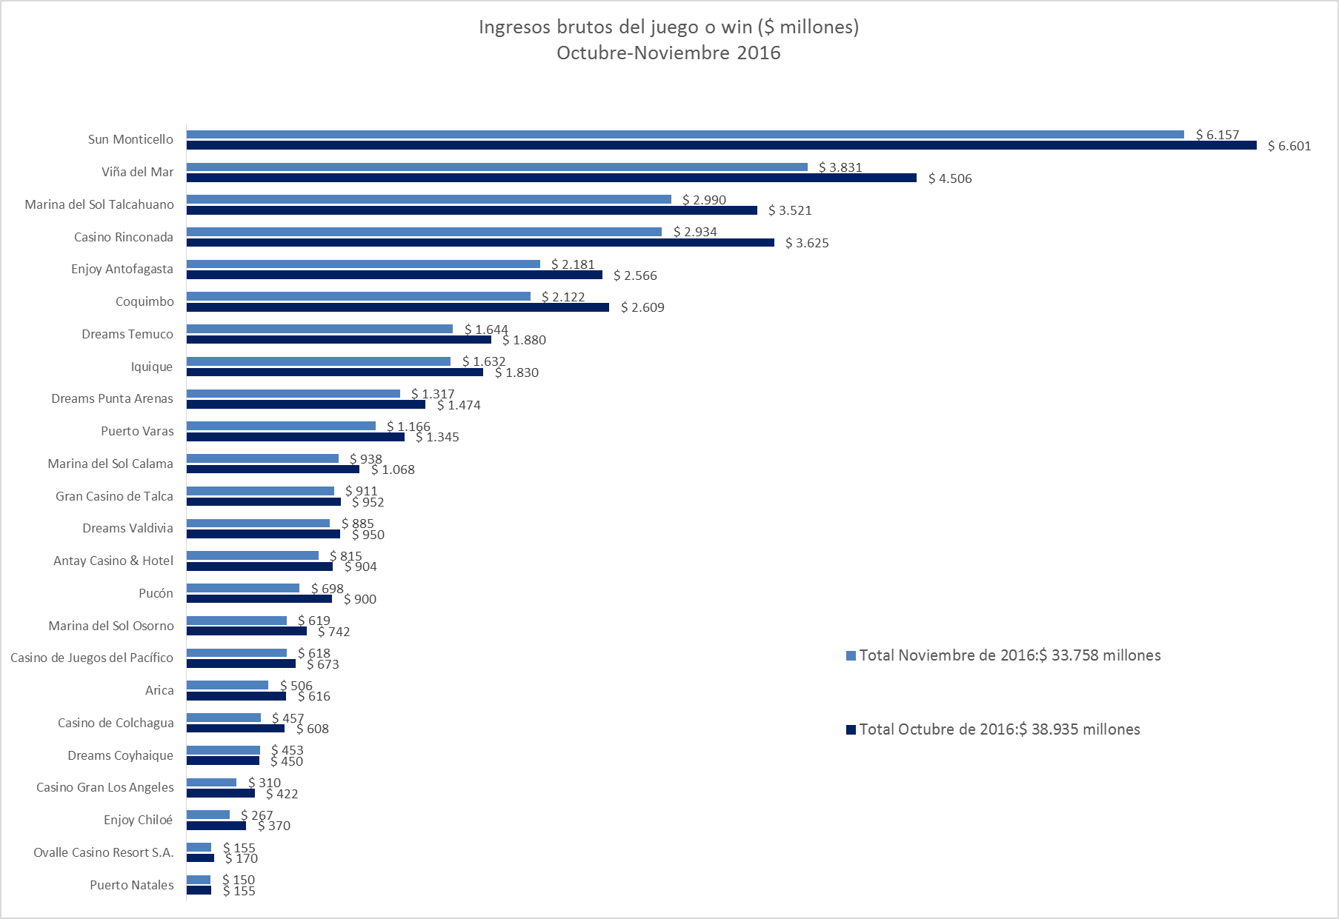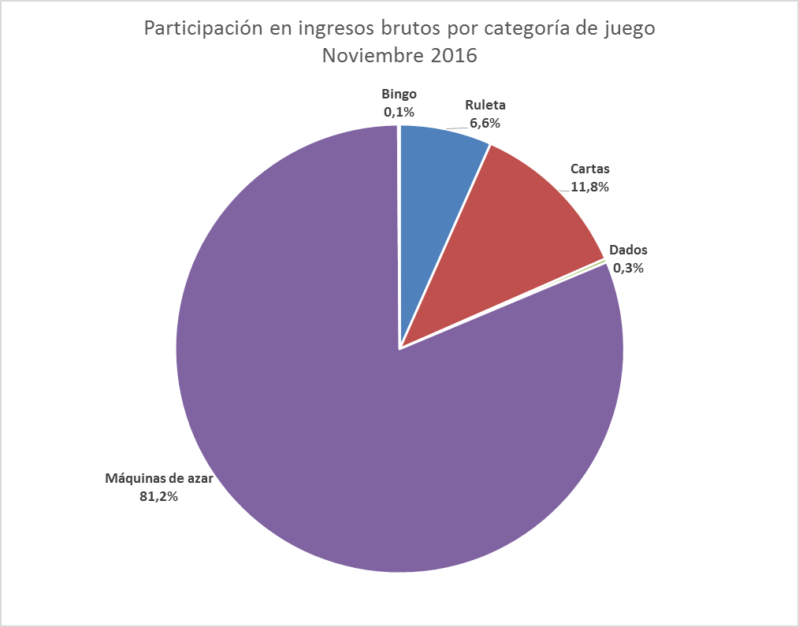

**Casinos de juego autorizados por la Ley N° 19.995**

1. **Resultados Generales, valores nominales ($): noviembre 2016**

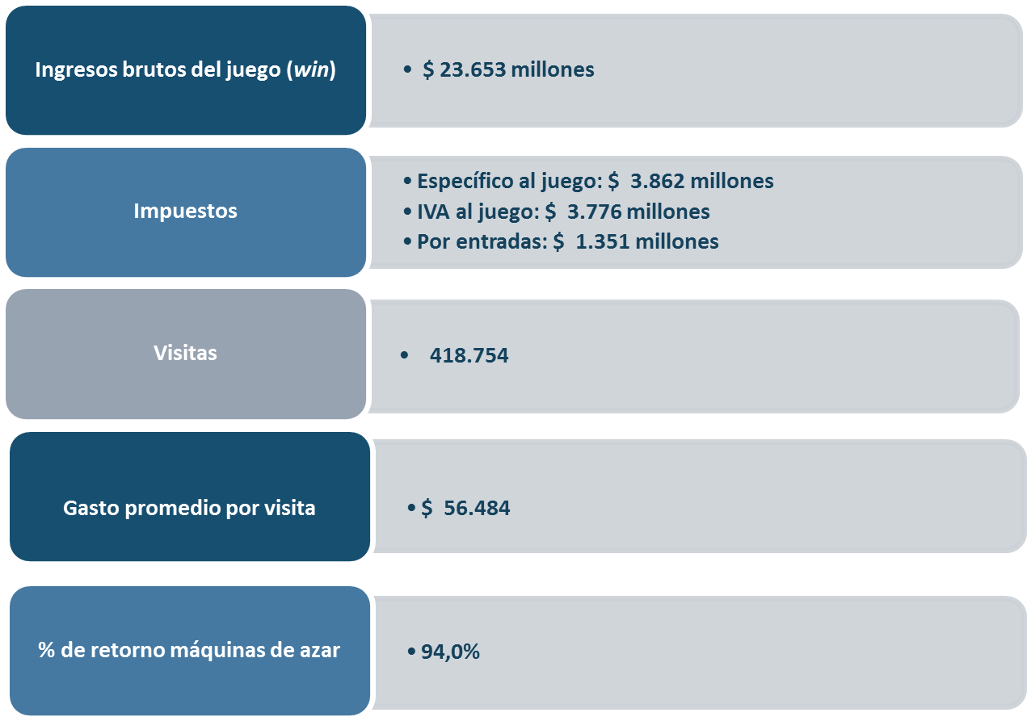

1. **Evolución Mensual ingresos brutos del juego o win, valores reales (UF): Año 2014-2016**

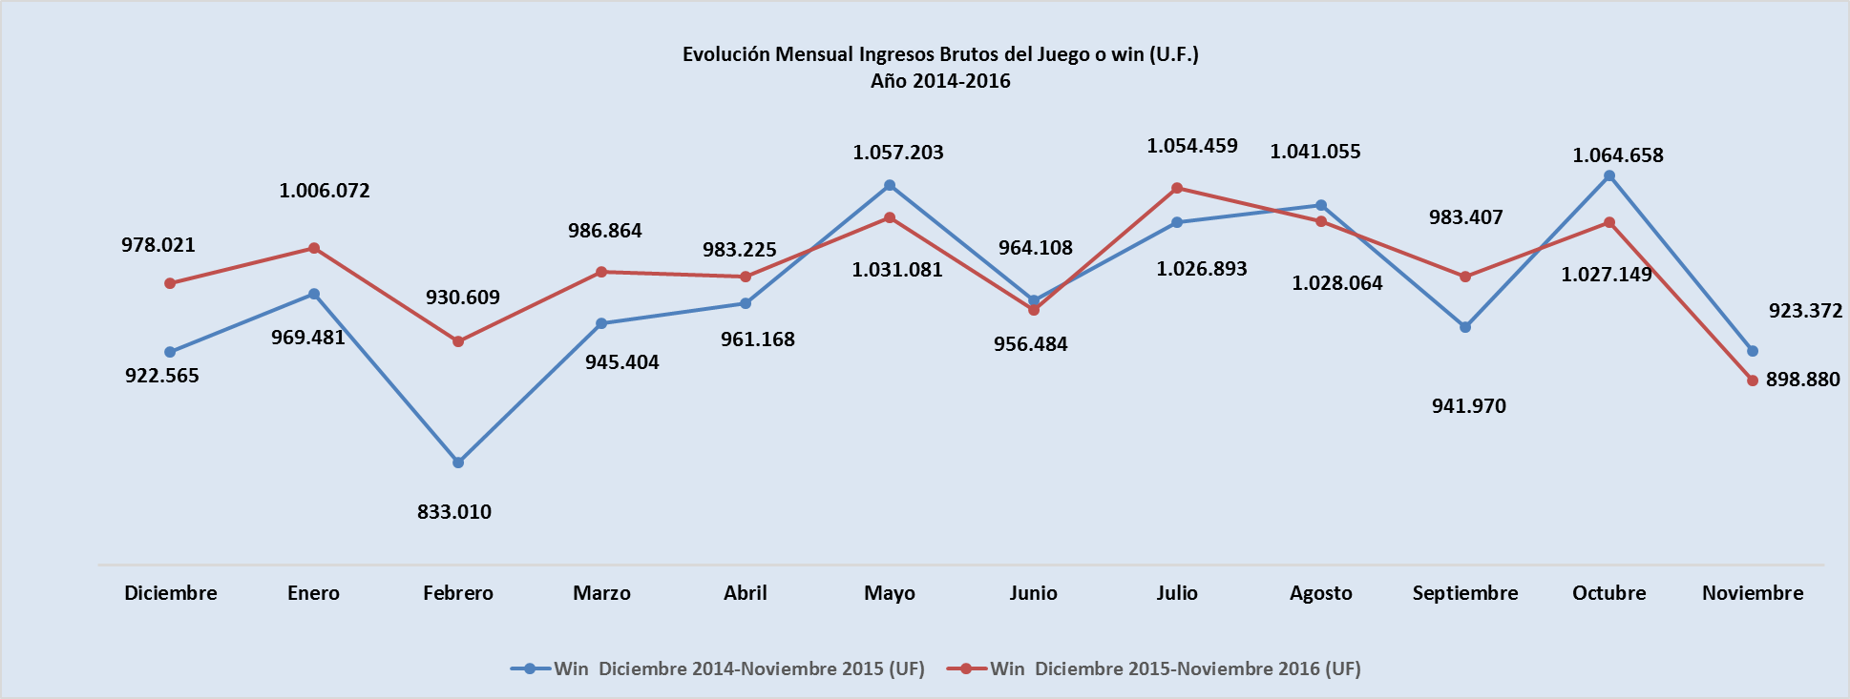

1. **Ingresos brutos del juego o win en valores nominales ($) y reales (UF): Año 2014-2016**

|  |  |  |  |  |  |  |  |  |  |  |  |  |  |
| --- | --- | --- | --- | --- | --- | --- | --- | --- | --- | --- | --- | --- | --- |
|  | **Dic** | | **Ene** | **Feb** | **Mar** | **Abr** | **May** | **Jun** | **Jul** | **Ago** | **Sep** | **Oct** | **Nov** |
| **Ingresos brutos del juego o win ($ millones)** | | | | | | | | | | | | | |
| **VALORES NOMINALES** | | | | | | | | | | | | | |
| Win Diciembre 2014-Noviembre 2015 ($ millones) | 22.719 | | 23.808 | 20.446 | 23.278 | 23.793 | 26.329 | 24.086 | 25.761 | 26.229 | 23.876 | 27.138 | 23.637 |
| Win Diciembre 2015-Noviembre 2016 ($ millones) | 25.066 | | 25.785 | 23.933 | 25.473 | 25.472 | 26.801 | 24.918 | 27.565 | 26.945 | 25.789 | 26.974 | 23.653 |
| Crecimiento Win Nominal | 10,3% | | 8,3% | 17,1% | 9,4% | 7,1% | 1,8% | 3,5% | 7,0% | 2,7% | 8,0% | -0,6% | 0,1% |
| Crecimiento Win Nominal (Anual) | | | | | | | | | | | | | 5,9% |
| **Ingresos brutos del juego o win UF)** | | | | | | | | | | | | | |
| **VALORES REALES** | | | | | | | | | | | | | |
| Win Diciembre 2014-Noviembre 2015 (UF) | | 922.565 | 969.481 | 833.010 | 945.404 | 961.168 | 1.057.203 | 964.108 | 1.026.893 | 1.041.055 | 941.970 | 1.064.658 | 923.372 |
| Win Diciembre 2015-Noviembre 2016 (UF) | | 978.021 | 1.006.072 | 930.609 | 986.864 | 983.225 | 1.031.081 | 956.484 | 1.054.459 | 1.028.064 | 983.407 | 1.027.149 | 898.880 |
| **Crecimiento Win Real** | | 6,0% | 3,8% | 11,7% | 4,4% | 2,3% | -2,5% | -0,8% | 2,7% | -1,2% | 4,4% | -3,5% | -2,7% |
| Crecimiento Win Anual Real | | | | | | | | | | | | | 1,8% |

**Nota:** Considerando que a partir de mayo de 2016, la Superintendencia informa las variaciones reales de los resultados operacionales de los casinos de juego, es decir corregidas al valor de la UF del último día del mes, se adjunta la presenta tabla que mantiene la serie histórica para ambas mediciones.

1. **Evolución Mensual impuesto específico al juego, valores reales (UF): Año 2014-2016**

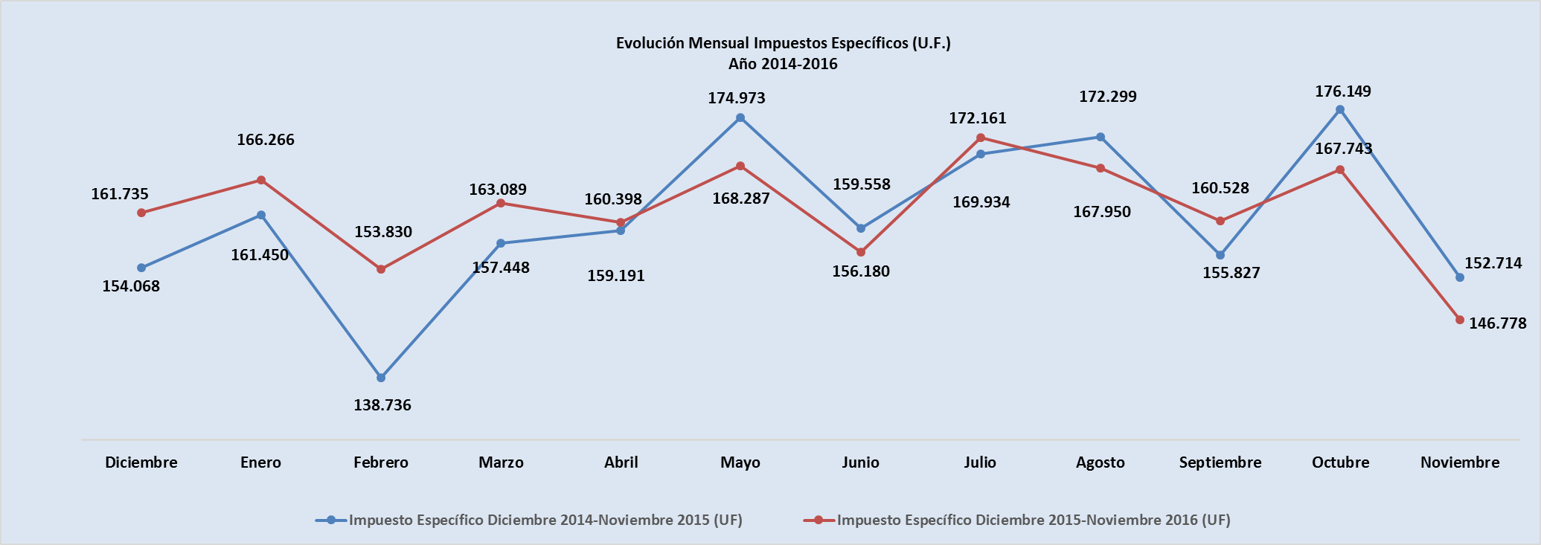

1. **Evolución IVA, valores reales (UF): Año 2014-2016**

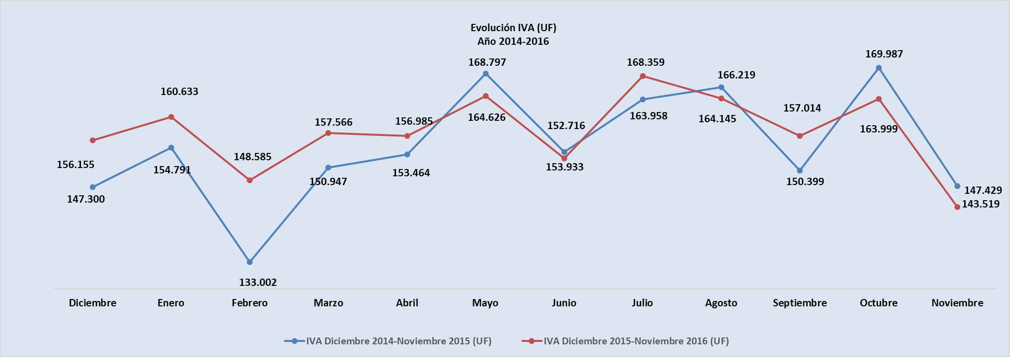

1. **Evolución impuesto por entradas, valores reales (UF): Año 2014-2016**

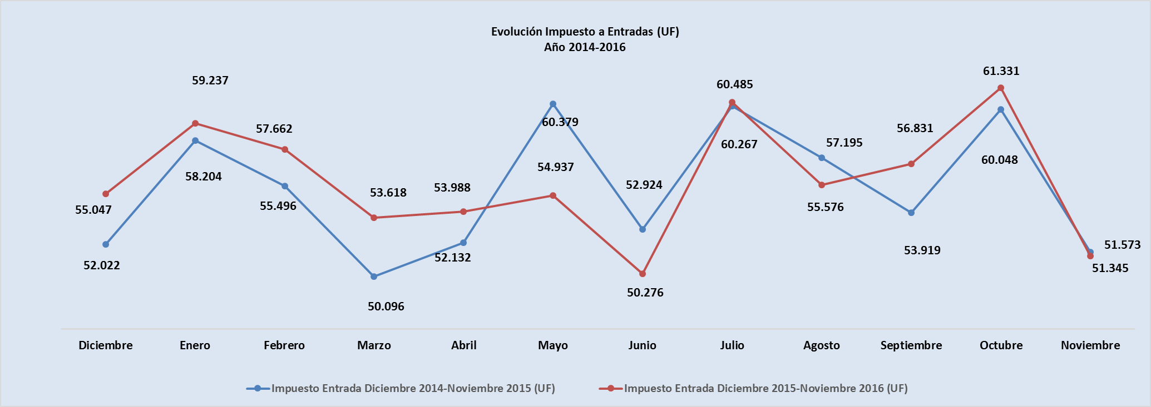

1. **Ingresos brutos del juego o win por casino de juego, valores reales (UF):**

**Octubre - Noviembre 2016**

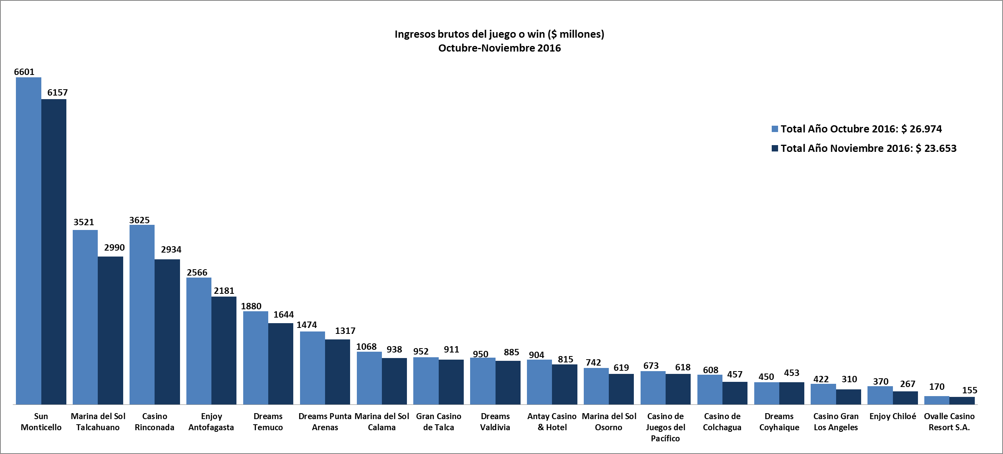

1. **Gasto promedio por visita Noviembre de 2016, valores nominales ($)**

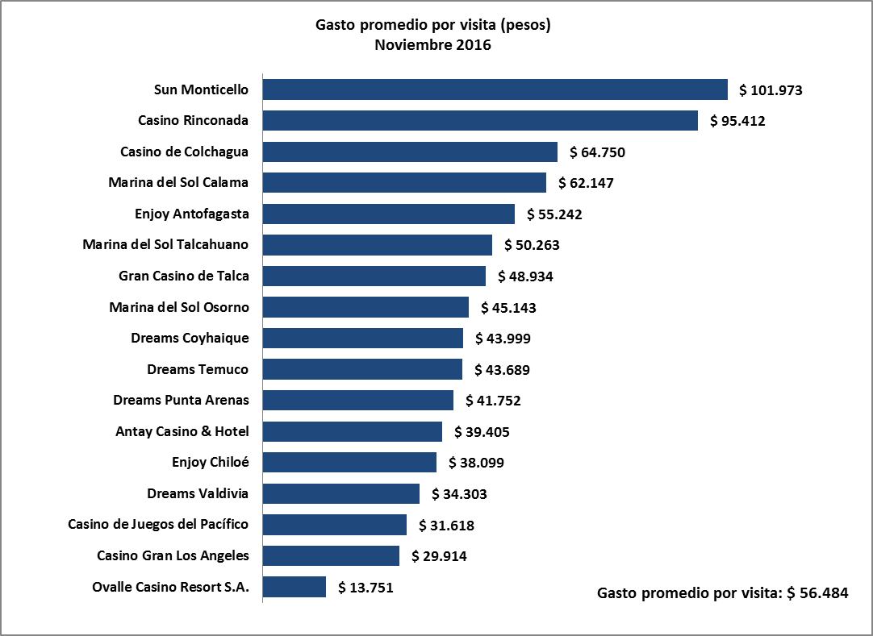

1. **Monto total apostado máquinas de azar, valores nominales ($): Noviembre de 2016**

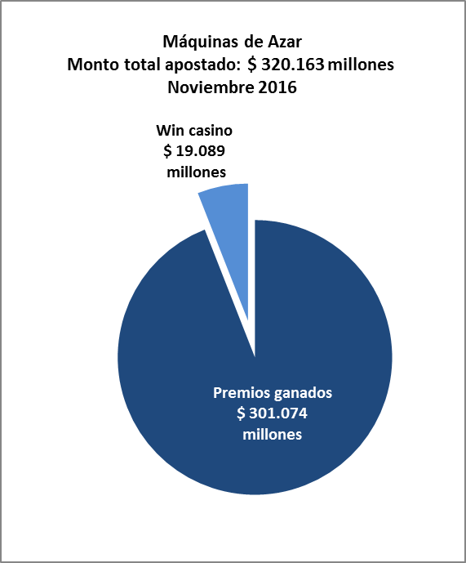

1. **Máquinas de Azar: Montos apostados y premios ganados máquinas de azar, valores nominales ($): noviembre de 2016**

|  |  |  |  |
| --- | --- | --- | --- |
| **MÁQUINAS DE AZAR: Montos Apostados y Premios Ganados ($ Millones) Noviembre 2016 ($ Millones)** | | | |
| **Casino de Juego** | **Monto total apostado** | **Premios ganados** | **Porcentaje de retorno** |
| **Marina del Sol Calama** | 11.222 | 10.476 | 93,4% |
| **Enjoy Antofagasta** | 28.295 | 26.495 | 93,6% |
| **Antay Casino & Hotel** | 11.532 | 10.827 | 93,9% |
| **Ovalle Casino Resort S.A.** | 2.568 | 2.456 | 95,6% |
| **Casino de Juegos del Pacífico** | 8.238 | 7.698 | 93,4% |
| **Casino Rinconada** | 35.469 | 33.336 | 94,0% |
| **Sun Monticello** | 80.946 | 76.785 | 94,9% |
| **Casino de Colchagua** | 5.105 | 4.732 | 92,7% |
| **Gran Casino de Talca** | 11.404 | 10.590 | 92,9% |
| **Marina del Sol Talcahuano** | 43.554 | 40.805 | 93,7% |
| **Casino Gran Los Angeles** | 4.288 | 4.061 | 94,7% |
| **Dreams Temuco** | 27.841 | 26.331 | 94,6% |
| **Dreams Valdivia** | 15.185 | 14.358 | 94,6% |
| **Marina del Sol Osorno** | 8.343 | 7.788 | 93,3% |
| **Enjoy Chiloé** | 2.899 | 2.692 | 92,9% |
| **Dreams Coyhaique** | 5.433 | 5.023 | 92,5% |
| **Dreams Punta Arenas** | 17.842 | 16.620 | 93,2% |
| **Total** | **320.163** | **301.074** | **94,0%** |

1. **Máquinas de azar – Porcentaje de retorno a los clientes, valores nominales: Noviembre 2016**

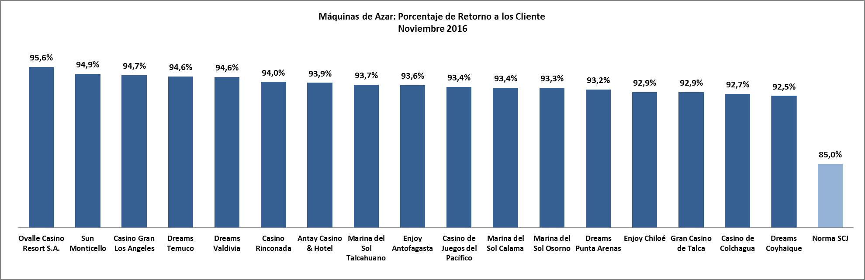

1. **Impuestos, valores nominales: Noviembre de 2016**

|  |  |  |  |  |  |  |
| --- | --- | --- | --- | --- | --- | --- |
| **IMPUESTOS Noviembre 2016 ($ Millones)** | | | | | | |
| **Región** | **Casino** | **Impuesto específico Gobierno Regional** | **Impuesto específico Municipalidad** | **IVA** | **Por entrada** | **Total** |
| De Antofagasta | Marina de Sol Calama | 248 | 75 | 150 | 49 | 1.169 |
| Enjoy Antofagasta | 173 | 348 | 127 |
| De Atacama | Antay Casino & Hotel | 64 | 64 | 130 | 67 | 325 |
| De Coquimbo | Ovalle Casino Resort S.A. | 13 | 13 | 25 | 36 | 87 |
| De Valparaíso | Casino de Juegos del Pacífico | 299 | 52 | 99 | 63 | 1.326 |
| Casino de Juego de Rinconada | 247 | 468 | 99 |
| De O´Higgins | Sun Monticello | 542 | 505 | 983 | 195 | 2.357 |
| Casino de Colchagua | 37 | 73 | 23 |
| Del Maule | Gran Casino de Talca | 73 | 73 | 145 | 60 | 352 |
| Del Bío Bío | Marina de Sol Talcahuano | 267 | 241 | 477 | 192 | 1.287 |
| Casino Gran Los Ángeles | 26 | 50 | 33 |
| De La Araucanía | Dreams Temuco | 134 | 134 | 263 | 121 | 651 |
| De Los Ríos | Dreams Valdivia | 74 | 74 | 141 | 83 | 373 |
| De Los Lagos | Marina del Sol Osorno | 74 | 51 | 99 | 44 | 355 |
| Enjoy Chiloé | 22 | 43 | 23 |
| De Aysén | Dreams Coyhaique | 38 | 38 | 72 | 33 | 182 |
| De Magallanes | Dreams Punta Arenas | 106 | 106 | 210 | 102 | 524 |
| **Total** | | **1.931** | **1.931** | **3.776** | **1.351** | **8.990** |

**Nota: Los 12 gobiernos regionales y las 17 municipalidades reciben los impuestos correspondientes el mes subsiguiente del pago de los mismos por parte de las sociedades operadoras.**

**Casinos de juego municipales**

1. **Evolución Mensual ingresos brutos del juego o win, valores reales (UF): Año 2015-2016**

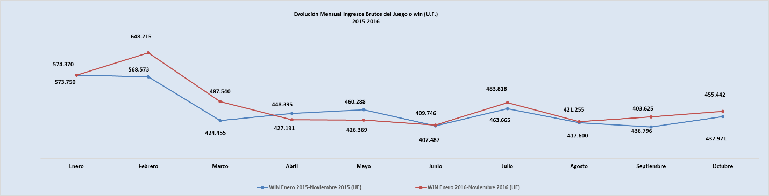

1. **Ingresos brutos del juego o win en valores nominales ($) y reales (UF): Año 2015-2016**

|  |  |  |  |  |  |  |  |  |  |  |  |  |
| --- | --- | --- | --- | --- | --- | --- | --- | --- | --- | --- | --- | --- |
|  | **Ene** | **Feb** | **Mar** | **Abr** | **May** | **Jun** | **Jul** | **Ago** | **Sep** | **Oct** | **Nov** | **Dic** |
| **Ingresos brutos del juego o win ($ millones)** | | | | | | | | | | | | |
| **VALORES NOMINALES** | | | | | | | | | | | | |
| WIN Enero 2015-Noviembre 2015 ($ millones) | 14.090 | 13.956 | 10.453 | 11.011 | 11.298 | 10.033 | 11.478 | 10.400 | 10.084 | 10.987 | 10.019 |  |
| WIN Enero 2016-Noviembre 2016 ($ millones) | 14.721 | 16.670 | 12.584 | 11.067 | 11.083 | 10.675 | 12.648 | 11.041 | 11.455 | 11.961 | 10.105 | - |
| Crecimiento Win **Nominal** | 4,5% | 19,5% | 20,4% | 0,5% | -1,9% | 6,4% | 10,2% | 6,2% | 13,6% | 8,9% | 0,9% |  |
| **Crecimiento Win Nominal (Anual)** | | | | | | | | | | | | 8,2% |
| **Ingresos brutos del juego o win (U.F.)** | | | | | | | | | | | | |
| **VALORES REALES** | | | | | | | | | | | | |
| WIN Enero 2015-Noviembre 2015 (UF) | 573.750 | 568.573 | 424.455 | 448.395 | 460.288 | 407.487 | 463.665 | 417.600 | 403.625 | 437.971 | 397.669 | - |
| WIN Enero 2016-Noviembre 2016 (UF) | 574.370 | 648.215 | 487.540 | 427.191 | 426.369 | 409.746 | 483.818 | 421.255 | 436.796 | 455.442 | 384.031 | - |
| Crecimiento Win **Real** | 0,1% | 14,0% | 14,9% | -4,7% | -7,4% | 0,6% | 4,3% | 0,9% | 8,2% | 4,0% | -3,4% |  |
| **Crecimiento Win Real (Anual)** | | | | | | | | | | | | 3,0% |

Nota: Los ingresos brutos del año 2015 fueron comparados con los estados financieros entregados por las sociedades operadoras en dicho periodo.

1. **Ingresos brutos del juego o win por casino de juego : Octubre - Noviembre 2016**

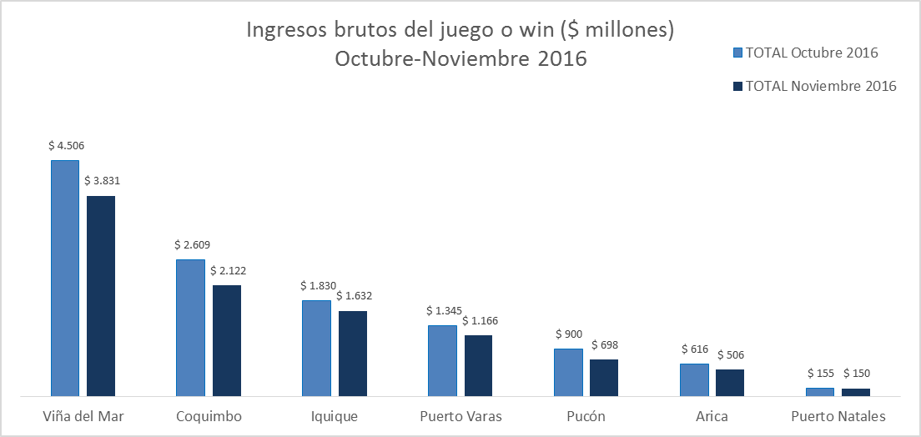

**Unidad de Atención Ciudadana y Comunicaciones**

**Tel. 2589 3004 -3024**

**Contacto: Claudia Valladares** [**cvalladares@scj.gob.cl**](mailto:cvalladares@scj.gob.cl) **- Desiree Navia** [**dnavia@scj.gob.cl**](mailto:dnavia@scj.gob.cl)

1. Corresponde al crecimiento de los ingresos brutos acumulados, considerando el periodo enero-noviembre de 2016, y se comparan con los ingresos acumulados del periodo enero-noviembre de 2015, corregido por la UF del último día del mes.
2. La variación mensual resulta de la comparación de los ingresos brutos de los casinos municipales y autorizados por la Ley N° 19.995 –en UF del último día del mes- del mes de noviembre en los años 2015 y 2016.
3. A los 24 casinos de juego que actualmente se encuentran en funcionamiento en el país, se suman el casino de Arica, que se encuentra en etapa de construcción; y uno autorizado en agosto en la comuna de Chillán; ambos al amparo de la Ley N° 19.995.
4. Corresponde al crecimiento de los ingresos brutos acumulados, considerando los últimos 12 meses. Es decir, se considera los ingresos acumulados desde diciembre de 2015 a noviembre de 2016, y se comparan con los ingresos acumulados de diciembre de 2014 a noviembre de 2015, corregido por la UF del último día del mes.
5. La variación mensual resulta de la comparación de los ingresos brutos –en UF del último día del mes- del mes de noviembre en los años 2015-1016.
6. Desde mayo de 2016 los comunicados de resultados operacionales presentan un cambio de metodología respecto de los anteriores emitidos por la Superintendencia, informándose las variaciones reales, es decir corregidas al valor de la UF del último día del mes. En todo caso, se adjunta una tabla en el documento que mantiene la serie histórica para ambas mediciones.
7. El impuesto específico se aplica sobre los ingresos brutos obtenidos en la explotación de los juegos autorizados, previa deducción del monto por impuesto al valor agregado (IVA) y el monto para los pagos provisionales mensuales obligatorios (PPM).
8. Concepto de *monto jugado* es distinto –y significativamente mayor- del gasto promedio, ya que incluye todas las “re-apuestas” de los premios ganados en las máquinas.